**Комп’ютерний практикум №3**

**Тема:** програмування розгалужених алгоритмів

**Завдання**:

Написати програму, яка буде обчислювати значення функції.

**Варіант:** №6

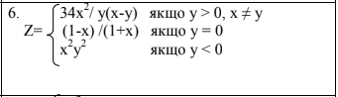

**Код програми**:

; STACK SEGMENT

STSEG SEGMENT PARA STACK "STACK"

    DB 64 DUP (0)

STSEG ENDS

; DATA SEGMENT

DSEG SEGMENT PARA PUBLIC "DATA"

    xStr db "Enter x : $"

    yStr db "Enter y : $"

    resultStr db "Result : $"

    remainderStr db "Reminder of division : $"

    overflowError db "Overflow error", 10, "$"

    zeroDivision db "Zero division", 10, "$"

    xBuffer db 6, ?, 6 dup ('?')

    yBuffer db 6, ?, 6 dup ('?')

    x dw ?

    y dw ?

    result dw ?

    remainder dw ?

    was_overflow db 0

DSEG ENDS

; CODE SEGMENT

CSEG SEGMENT PARA PUBLIC "CODE"

    MAIN PROC FAR

        ASSUME cs: CSEG, ds: DSEG, ss:STSEG

        push ds

        xor ax, ax

        push ax

        mov ax, DSEG

        mov ds, ax

        ; READ X

        lea dx, xStr

        call far ptr WRITING

        lea dx, xBuffer

        call far ptr READING

        mov ax, 10

        int 29h

        ; READ Y

        lea dx, yStr

        call far ptr WRITING

        lea dx, yBuffer

        call far ptr READING

        mov ax, 10

        int 29h

        lea bx, xBuffer + 2

        call far ptr ATOI

        cmp was_overflow, 1

        je overflow_error_main

        mov x, ax

        lea bx, yBuffer + 2

        call far ptr ATOI

        cmp was_overflow, 1

        je overflow_error_main

        mov y, ax

        cmp y, 0

        jg maybe_first

        je second

        jl third

        maybe_first:

            mov ax, y

            cmp x, ax

            je main_exit

            jmp first

        first:

            call far ptr FIRST_ACTION

            mov remainder, dx

            cmp was_overflow, 1

            je main_exit

            jmp writing_output

        second:

            call far ptr SECOND_ACTION

            mov remainder, dx

            cmp was_overflow, 1

            je main_exit

            jmp writing_output

        third:

            call far ptr THIRD_ACTION

            mov remainder, dx

            cmp was_overflow, 1

            je main_exit

            jmp writing_output

        overflow_error_main:

            mov was_overflow, 1

            xor dx, dx

            lea dx, overflowError

            call far ptr WRITING

            jmp main_exit

        writing_output:

            mov result, ax

            call far ptr WRITE_OUTPUT

        main_exit:

            ret

    MAIN ENDP

    WRITE_OUTPUT PROC FAR

        lea dx, resultStr

        call far ptr WRITING

        mov bx, result

        call far ptr ITOA

        mov ax, 10

        int 29h

        lea dx, remainderStr

        call far ptr WRITING

        mov bx, remainder

        call far ptr ITOA

        ret

    WRITE_OUTPUT ENDP

    FIRST_ACTION PROC FAR   ; (34 * (x ^ 2)) / (y * (x - y)). [y > 0, x <> y]

        xor ax, ax

        mov ax, 34

        mov bx, x

        xor cx, cx

        mov cx, 2

        loop_label:

            imul bx

            jo overflow_error_first

            loop loop_label

        mov cx, ax ; x = 34 * (x ^ 2)

        mov bx, x

        mov ax, y

        sub bx, ax

        jo overflow_error_first

        mov ax, y

        imul bx

        jo overflow_error_first

        xor dx, dx

        mov bx, ax

        mov ax, cx

        idiv bx

        jmp exit_first

        overflow_error_first:

            mov was_overflow, 1

            xor dx, dx

            lea dx, overflowError

            call far ptr WRITING

        exit_first:

            ret

    FIRST_ACTION ENDP

    SECOND_ACTION PROC FAR  ;( 1 - x ) / ( 1 + x ). [y = 0]

        mov bx, x

        add bx, 1

        jo overflow_error_second

        mov ax, x

        neg ax

        add ax, 1

        jo overflow_error_second ; ax=1-x  bx=1+x

        xor cx, cx

        cmp ax, 0

        jg ax_positive

        inc cx ; ax negative

        neg ax

        ax_positive:

        cmp bx, 0

        je zeroDivision_label

        jg bx_positive

        inc cx ; bx negative

        neg bx

        bx_positive:

        xor dx, dx

        idiv bx

        cmp cx, 0

        je exit_second

        loop_negResult:

            neg ax

            loop loop_negResult

        jmp exit_second

        overflow_error_second:

            mov was_overflow, 1

            xor dx, dx

            lea dx, overflowError

            call far ptr WRITING

        zeroDivision_label:

            mov was_overflow, 1

            xor dx, dx

            lea dx, zeroDivision

            call far ptr WRITING

        exit_second:

            ret

    SECOND_ACTION ENDP

    THIRD_ACTION PROC FAR ; (x ^ 2) * (y ^ 2). [y < 0]

        mov ax, x

        mov bx, x

        imul bx ; x ^ 2

        jo overflow_error_third

        mov bx, y

        xor cx, cx

        mov cx, 2

        label_loop_third:

            imul bx

            jo overflow_error_third

            loop label_loop_third

        jmp exit_third

        overflow_error_third:

            mov was_overflow, 1

            xor dx, dx

            lea dx, overflowError

            call far ptr WRITING

        exit_third:

            ret

    THIRD_ACTION ENDP

    ITOA PROC FAR

        or bx, bx

        jns positive_number

        xor ax, ax

        mov al, '-'

        int 29h

        neg bx

        positive_number:

            mov ax, bx

            xor cx, cx  ; chars number

            mov bx, 10  ; diviator

            itoa_loop:

                xor dx, dx  ; remainder stores here

                div bx

                add dl, '0'

                push dx

                inc cx

                test ax, ax

                jnz itoa_loop

            output:

                pop ax

                int 29h

                loop output

            ret

        ITOA ENDP

    ATOI PROC FAR

        xor ax, ax      ; result

        xor cx, cx      ; char

        xor di, di      ; 10

        mov di, 10

        xor si, si      ; sign

        skip_whitespaces:

            mov cl, BYTE PTR [bx]

            cmp cl, 32  ; ' '

            je step

            cmp cl , 9  ; '\t'

            je step

            jmp sign_check

        step:

            inc bx

            jmp skip_whitespaces

        sign_check:

            cmp cl, 45  ; '-'

            je minus

            cmp cl, 43  ; '+'

            je plus

            jmp atoi_loop

        minus:

            mov si, 1

            plus:

                inc bx

                jmp atoi_loop

        atoi_loop:

            mov cl, BYTE PTR [bx]

            cmp cl, 48  ; '0'

            jl atoi_end

            cmp cl, 57  ; '9'

            jg atoi_end

            imul di

            jo error

            sub cl, 48

            add ax, cx

            jo error

            inc bx

            jmp atoi_loop

        atoi_end:

            cmp si, 1

            je make_neg

            jmp exit_atoi

        make_neg:

            neg ax

            jmp exit_atoi

        error:

            mov was_overflow, 1

            xor dx, dx

            lea dx, overflowError

            call far ptr WRITING

        exit_atoi:

            ret

    ATOI ENDP

    READING PROC FAR

        mov ah, 10

        int 21h

        ret

    READING ENDP

    WRITING PROC FAR

        mov ah, 9

        int 21h

        ret

    WRITING ENDP

CSEG ENDS

END MAIN

**Скріншоти:**

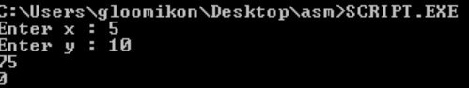

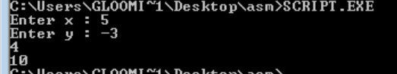

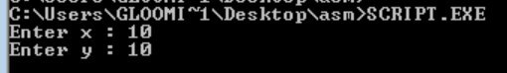

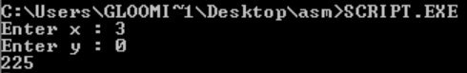

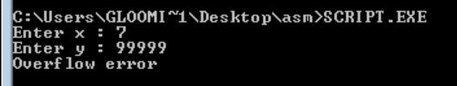

**Блок-схема**:

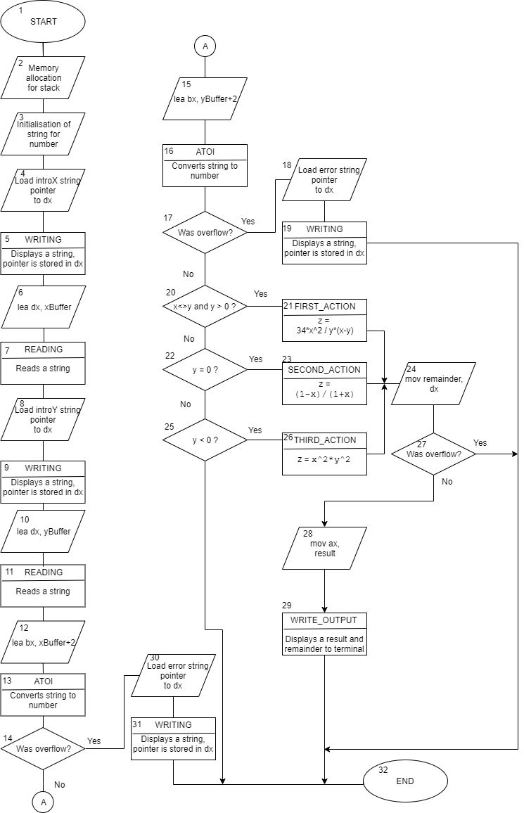

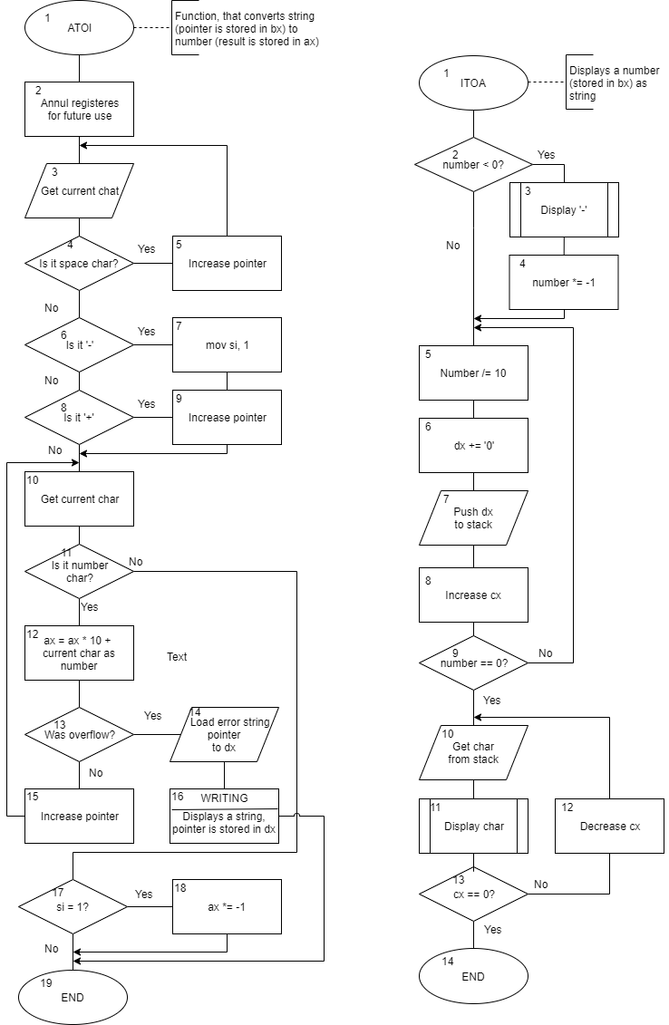

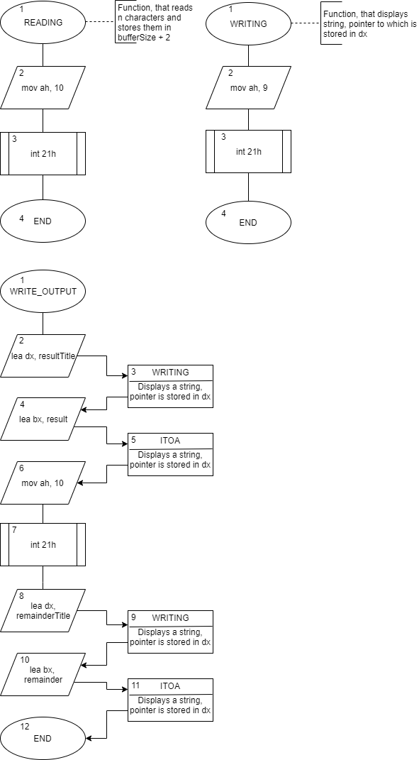

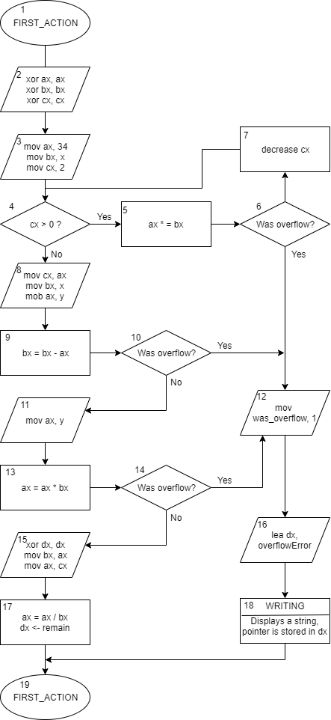

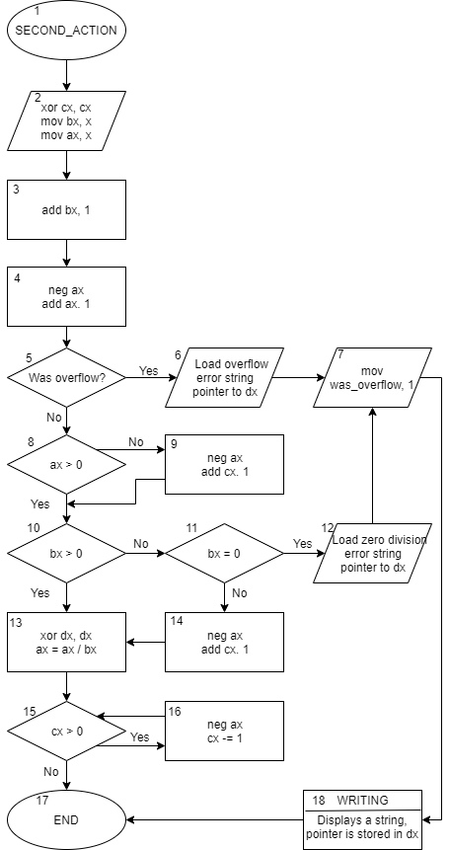

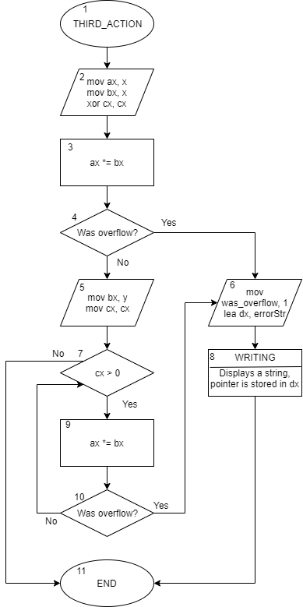

**Висновки**:

1. Був засвоєний принцип роботи з розгалуженнями
2. Були розібрані та використані мітки умовного переходу
3. Були засвоєні та використані арифметичні операції додавання, віднімання, множення та ділення
4. Був написаний структурований код
5. Були ще краще засвоєні синтаксичні конструкції мови асемблер